Прокурор Центрального района г. Тольятти разъясняет: «Что делать, если нашел наркозакладку?»

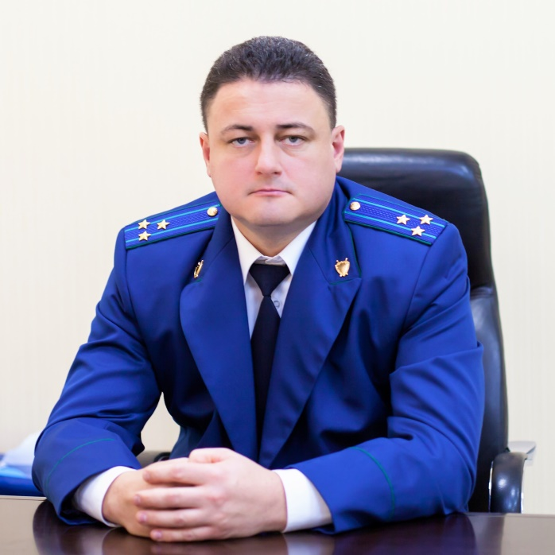
На вопрос отвечает прокурор Центрального района г. Тольятти Константин Зайцев:

«Наркоторговцы сегодняшнего дня совершают преступления, не выходя из дома. Свои услуги они предлагают посредством социальных сетей, интернет-сайтов, настенных надписей с контактами курьеров.
После получения безналичного платежа клиенту высылают координаты места хранения наркотика или иного психоактивного вещества. Закладку можно обнаружить в подъезде, во дворе дома, на детской площадке, в магазине, однако не каждый знает, что делать в подобной ситуации.
Алгоритм действий следующий:
1. набрать телефон экстренной службы: 02 или 112.
2. «тайник» руками не трогать.
3. до приезда наряда полиции вспомнить приметы всех подозрительных лиц, околачивающихся во дворе.
4. сообщить информацию сотрудникам полиции.
Случаи обнаружения мест хранения наркотиков правосознательными гражданами не редки, в каждом случае актуальная информация, переданная в правоохранительные органы способствует высокой оперативности раскрытия наркопреступлений.
Поэтому будьте бдительны, расскажите как вести себя при обнаружении закладок детям, родственникам и знакомым».

08.11.2018

